

Un bel regalo a natale?
I prodotti della tua terra!

A chi vuoi bene regala i prodotti
del Mercato del Contadino Biologico

MODULO PER LA PRENOTAZIONE

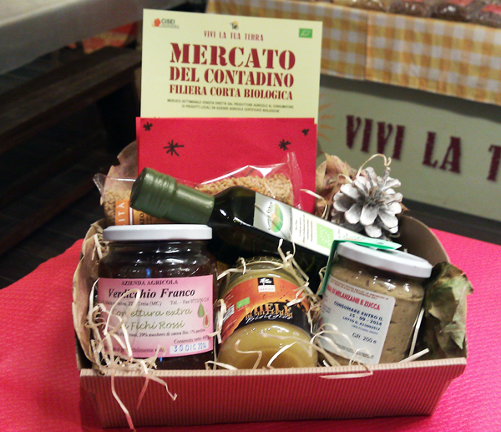 CESTO ARMONIA: 15,00 €
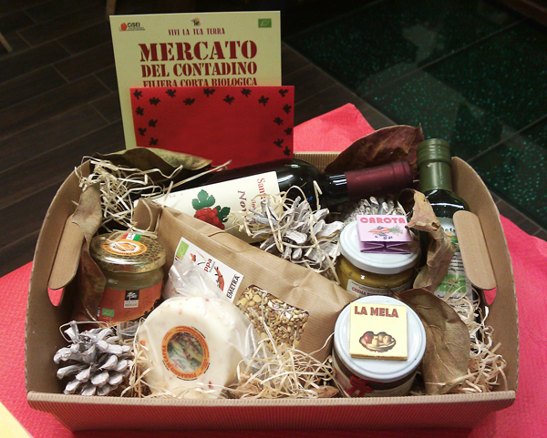 CESTO GENUINO: 25,00 €
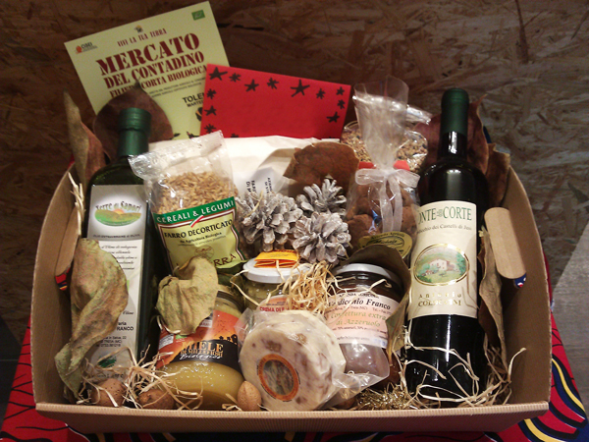 CESTO GUSTOSO: 45,00 €
CESTO A SCELTA: _____ € *

Scrivi qui i tuoi dati:
Nome: …………………………………………………………………………….………
Recapito telefonico: ………………………………………………………..…….
Email: …………………………………………………………………………………....

Consegna a domicilio per il solo Comune di Tolentino
con solo 1 € in più sul prezzo del cesto!

CESTO REGALO

ELENCO PRODOTTI NEL CESTO

- ______________________€ _________
- ______________________€ _________
- ______________________€ _________
- ______________________€ _________
- ______________________€ _________
- ______________________€ _________
- ______________________€ _________
- ______________________€ _________
- ______________________€ _________
- ______________________€ _________
Tot: € _________
* nel cesto A SCELTA vanno aggiunte le spese di confezionamento
Indirizzo per l’eventuale consegna a domicilio:

CESTO REGALO di

___________________________

ELENCO PRODOTTI NEL CESTO

- _______________________________
- _______________________________
- _______________________________
- _______________________________
- _______________________________
- _______________________________
- _______________________________
- _______________________________
- _______________________________
- _______________________________

Modulo identificativo per il cesto

